Pressemeldung
MC Technologies auf der embedded world:
5G-Module von Quectel, neues Gateway MC100 4G wM-Bus und mehr
embedded world
Nürnberg, 25.02. – 27.02.2020
Halle 3, Stand 338
Hannover, 19. Februar 2020 – Auf der embedded world präsentiert MC Technologies die neuesten 5G-Module von Quectel für eine Vielzahl von Anwendungen wie M2M, IoT und eMBB (Enhanced Mobile Broadband). Die Module eignen sich beispielsweise für große Datenmengen bei der Videoüberwachung, zeitkritische Steuerungsanwendungen oder um mit einer Funkzelle eine Vielzahl von Teilnehmern zu bedienen.
Quectels 5G-, 4G- und Low-Power-NB-IoT-Module finden Einsatz in Terminals, Industrie-Routern, PCs oder Gateways – etwa in dem Microsoft-Azure-zertifizierten Gateway MC100 GPIO 4G von MC Technologies. Dieses dient im einfachsten Fall als Ethernet-IoT-Gateway, kann aber dank seiner frei programmierbaren Schnittstellen ebenso eine kostenintensive Steuerung ersetzen. So können Industrieunternehmen, Energieversorger und Verkehrsbetriebe ihre Anlagen über eine Vielzahl von digitalen, analogen, seriellen und Sensor-Schnittstellen aus der Ferne diagnostizieren, vorausschauend warten, steuern oder Personal und Fahrgäste informieren. Anwendungen lassen sich schnell und komfortabel mit Node-RED™ mit einer grafischen Weboberfläche erstellen.
Eine Messe-Neuheit ist das Gateway MC100 4G wM-Bus von MC Technologies. Mit Node-RED™ oder anderen Programmiertools können in oder vor Gebäuden mehrere Messgeräte über Funk ausgelesen und die Daten sicher über 4G in Clouds oder auf firmeneigene Server übertragen werden. Wie andere Geräte der MC100-Familie ist das neue Gateway kostengünstig, sicher und flexibel. Da sich Anwendungen und Ressourcen komfortabel in die Cloud auslagern lassen, ergibt sich ein geringer Speicher- und Ressourcenverbrauch der Endgeräte.
Als ein weiteres Highlight präsentiert MC Technologies Industrie-Router für 450 MHz, einen Frequenzbereich, für den die Nutzungsrechte Ende des Jahres auslaufen. Die Bundesnetzagentur befürwortet derzeit, diesen Frequenzbereich vorrangig für Anwendungen kritischer Infrastrukturen – etwa Versorgungsnetze – bereitzustellen.
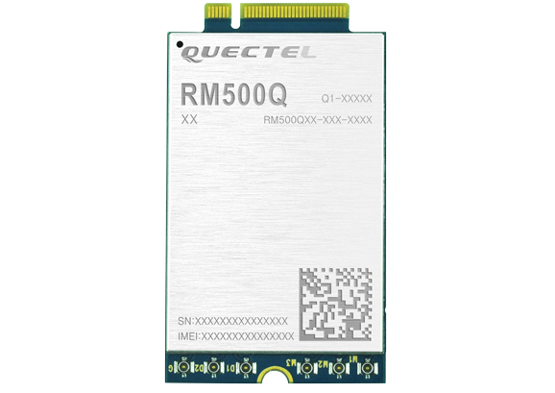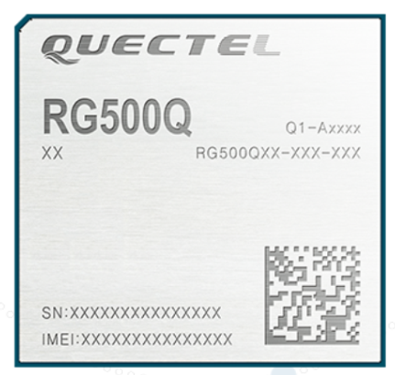
Quectel-5G-Module (Bildquelle: Quectel)
Für mehr Informationen: www.mc-technologies.net oder der folgen sie uns: 
E-Mail-Adresse für Anfragen: info@mc-technologies.net
Pressekontakt

MC Technologies GmbH
Silvia Schmidt
Kabelkamp 2
30179 Hannover
Tel: +49 511 676999-187
schmidt@mc-technologies.net
www.mc-technologies.net
Press’n’Relations II GmbH
Ralf Dunker
Gräfstr. 66
81241 München
Telefon +49 89 5404722-11
du@press-n-relations.de
www.press-n-relations.com

Über MC Technologies
Innovationen von MC Technologies im Bereich IoT und Industrie 4.0 bieten Produktions- und Servicemöglichkeiten für Predictive Maintenance, Condition-Monitoring, Remote Control und Asset-Tracking, die ihrer Zeit voraus sind. MC Technologies ist ein führender Lösungsanbieter für Mobilfunk-Terminals und -Gateways, industrielle Mobilfunk-Router und PCs mit eigener Entwicklung und Fertigung in Deutschland. Das Programm wird ergänzt durch Sensoren und Antennen bis hin zu Kabelkonfektionierungen.

